課題： 小数点のある数字を探して写真にとろう！

※学校から持ち帰った個人用パソコンを使って、課題に取り組みましょう。
「個人用パソコンの約束」を守って、大切にあつかいましょう。
今回は、オフライン（Wi-Fiがつながっていない状態）で、課題に取り組みます。
「ネットワークは利用できません」という画面が出たら、「既存のユーザー」をクリックします。
そのあとは、いつも通り、自分のアカウント（s17○○○○）と、パスワードを入れてください。
インターネットの接続テストは、６月に行う予定です。
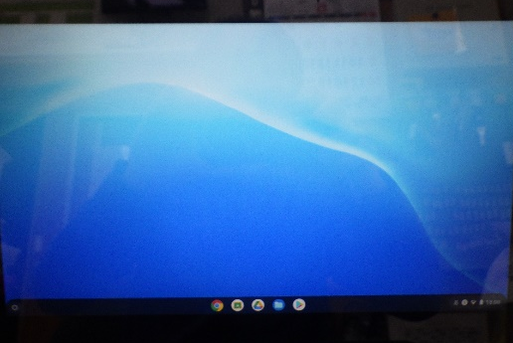
- 画面の隅のランチャー を選択します。
ランチャー を押します

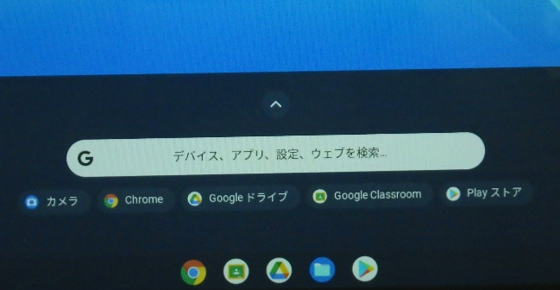
- カメラ を起動します。
カメラ のマークが出ない場合は、白いバーに
「カメラ」と入力してください。
カメラ を押します

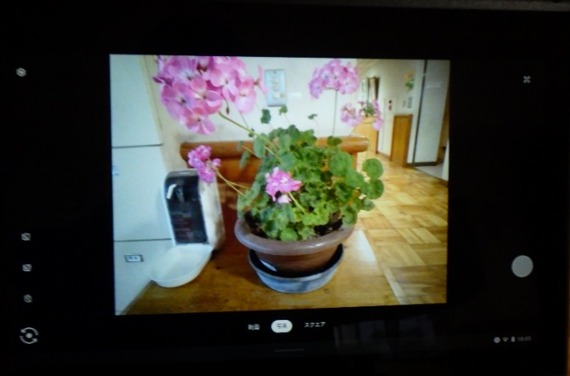
- [写真] 写真を撮る を選択します。

カメラを切り替えるときに
押します
撮影ボタンです

- カメラを切り替える: 左側でカメラの切り替えは を選択します。
- 写真や動画を見る: カメラアプリ の右下で、最近撮影した写真や動画を選択します。
- 新しい写真や動画を見る: ファイル で [マイファイル] [カメラ] を選択します。古い写真や動画は [ダウンロード] フォルダにあります。

